**ETEC FERNANDO PRESTES**

ALEX VIANNA BILESCK DE PONTES

CARLOS AUGUSTO SOARES CORRÊA

GUILHERME HENRIQUE MELLO E ALMEIDA

MAYARA JULIANA CAMARGO MARCOS

**MEDICARRO**

MANUAL DO USUÁRIO

SOROCABA

2019

# Cadastros

## Cliente

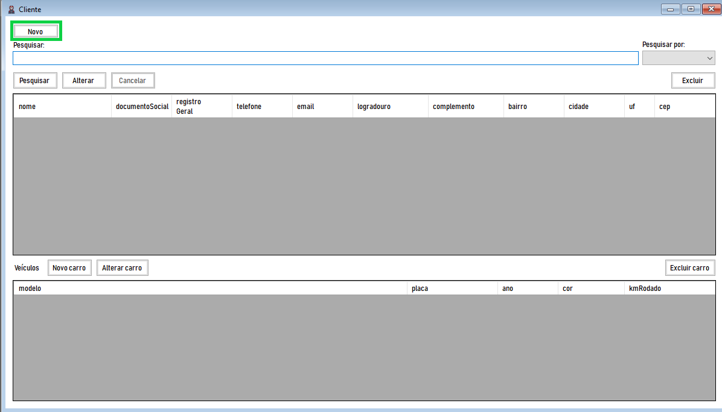

Primeiro, clique no botão novo, como mostra a imagem acima.

Um menu como este irá se abrir:

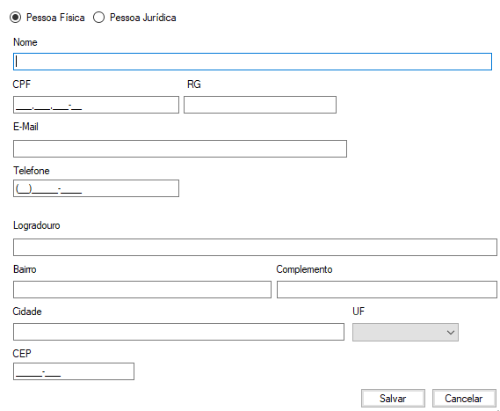

Preencha todos os campos com os dados cliente e depois clique em salvar, conforme imagem abaixo.

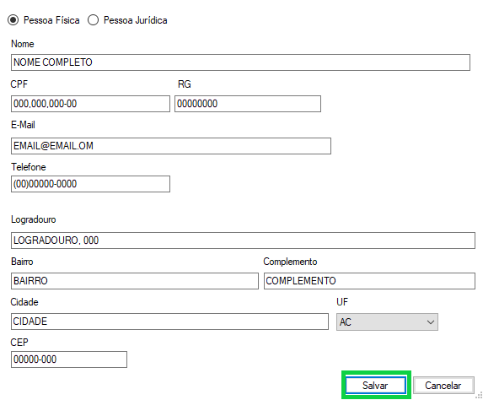

**Atenção**: clicar em cancelar apagará todos os dados.

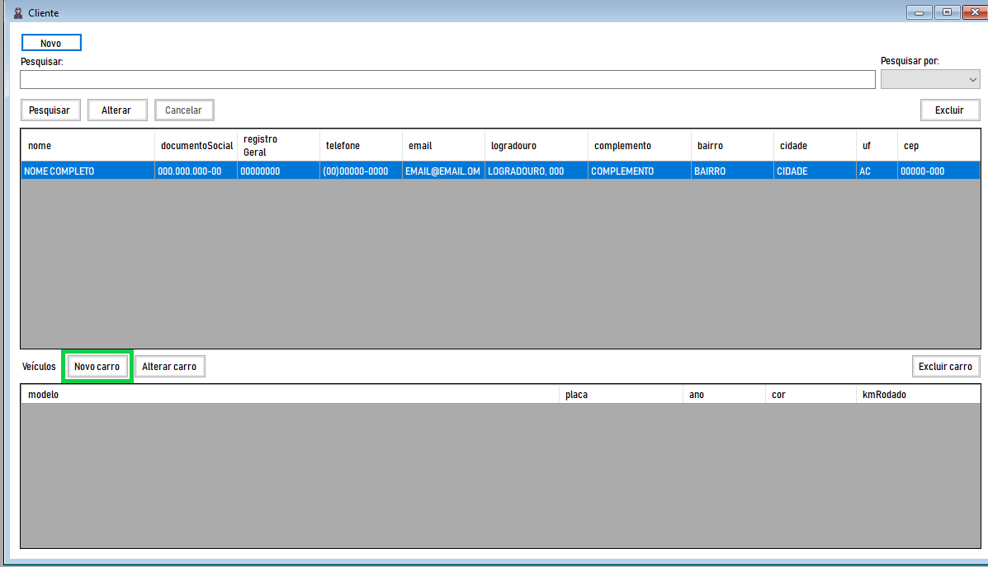Após isso, a tela se fechará e o cliente será salvo. A partir desse ponto você poderá cadastrar um veículo para o cliente, conforme imagem abaixo:

Uma tela como esta irá se abrir:

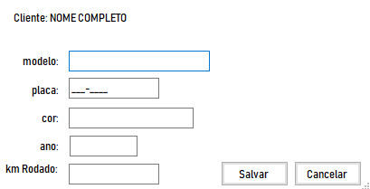

Novamente, preencha todos os campos do veículo e clique em salvar, conforme imagem abaixo:

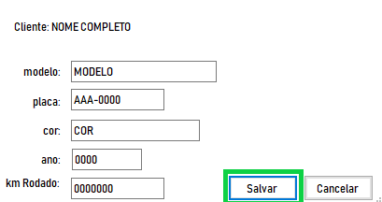

**Atenção**: Clicar em cancelar irá apagar todos os dados.

Após isso, você deve ver algo parecido com isso:

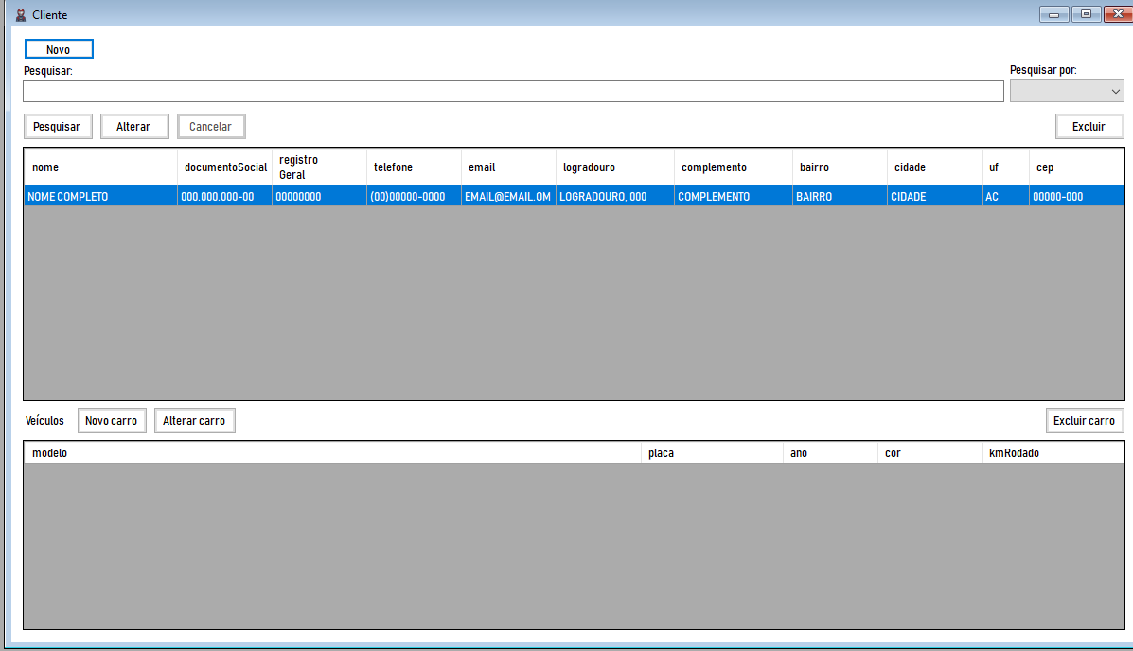

## Mecânico

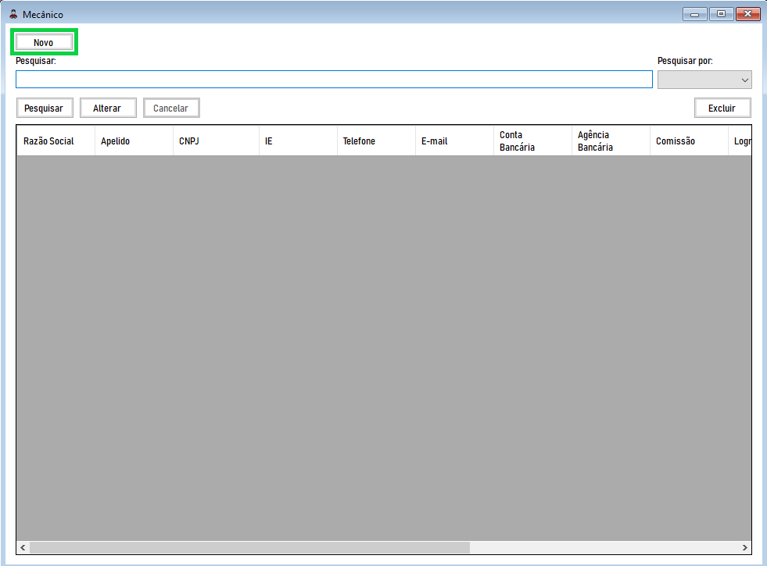

Primeiro, Clique no botão novo, conforme imagem acima. Uma tela como esta irá se abrir:

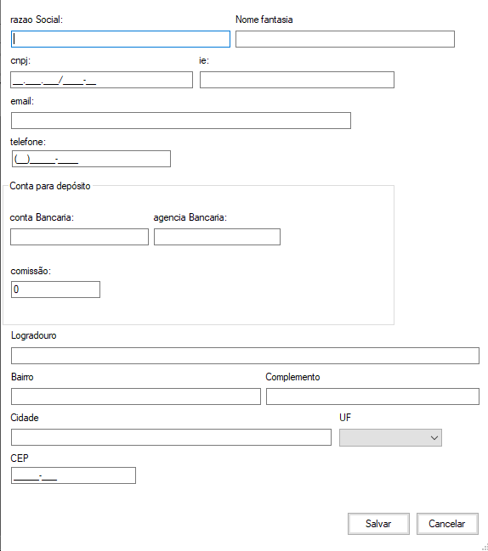

Preencha todos os campos com os dados do mecânico. Lembre-se que, a comissão será salva em porcentagem e sem o sinal de %. Após isso, clique em salvar, conforme imagem abaixo:

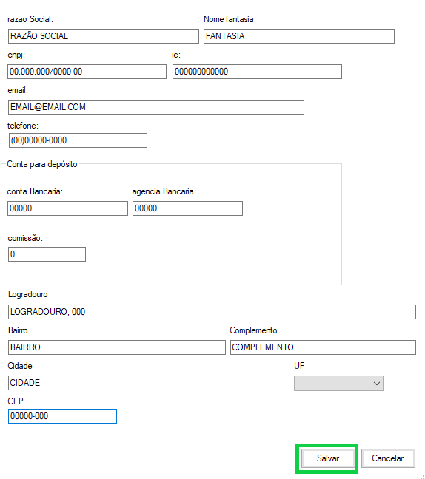

**Atenção:** Clicar em cancelar apagará todos dos dados.

Após isso, você verá algo parecido com isso:

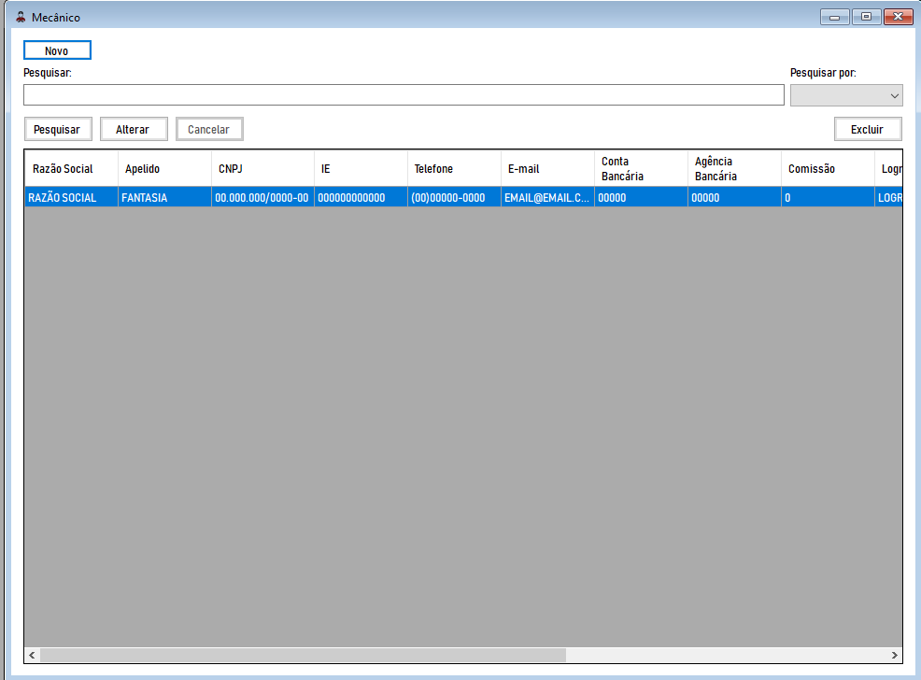

## Produto

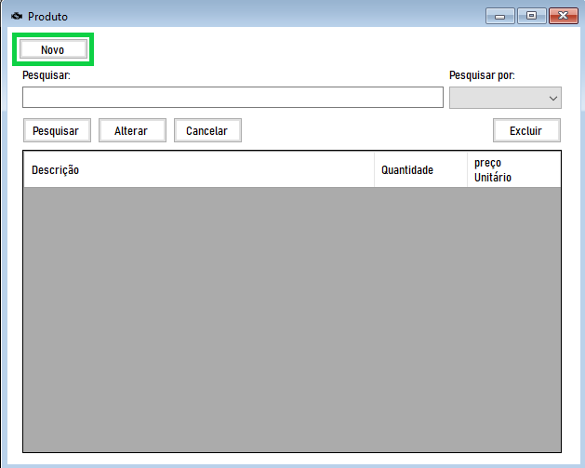

Primeiro, clique no botão novo, como indica a imagem acima. Uma tela como esta irá se abrir:

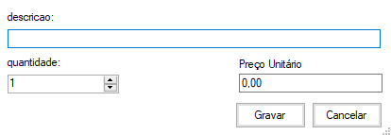

Preencha todos os campos com os dados do produto, após isso, clique em salvar, conforme imagem abaixo:

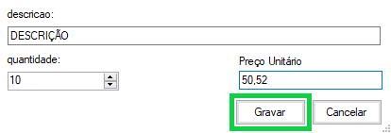

Após isso, você deverá ver uma imagem como esta:

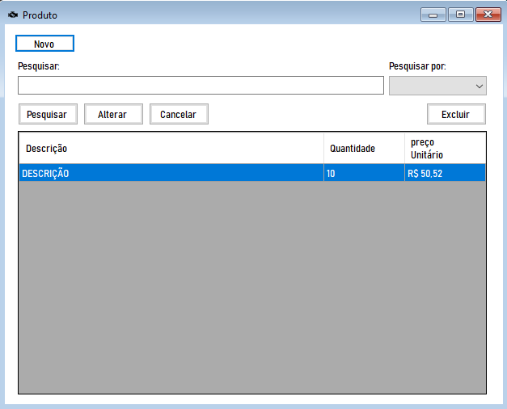

## Orçamento

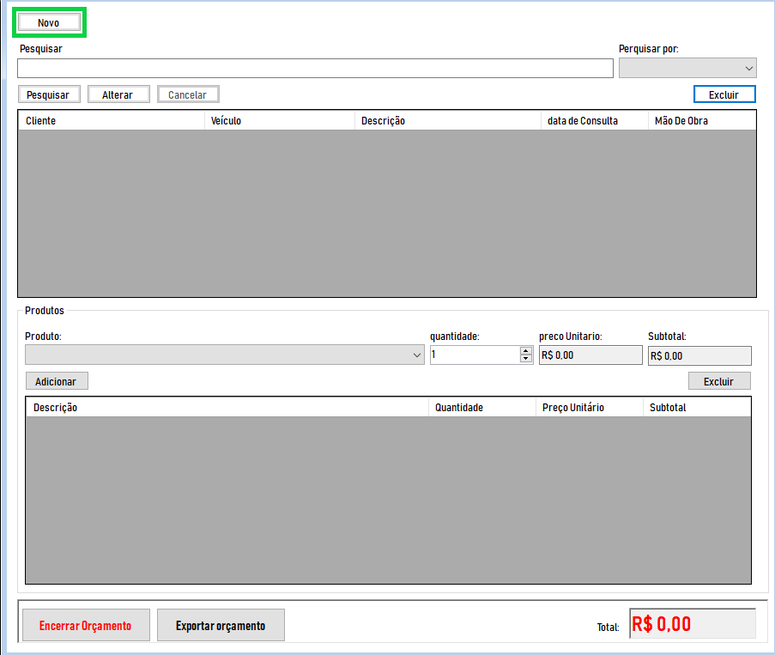

Primeiro, clique em novo. Uma tela como esta deverá se abrir:

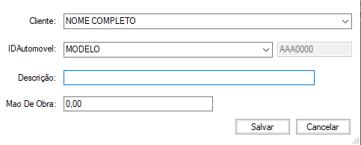

Preencha com os dados do orçamento. É importante lembrar que o cliente e o automóvel já estejam cadastrados. Clique em salvar, conforme imagem abaixo:

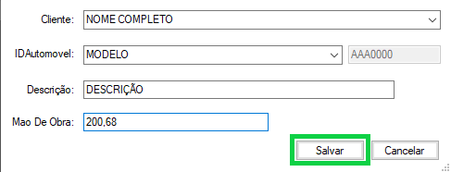

Você deverá ver algo parecido com isso:

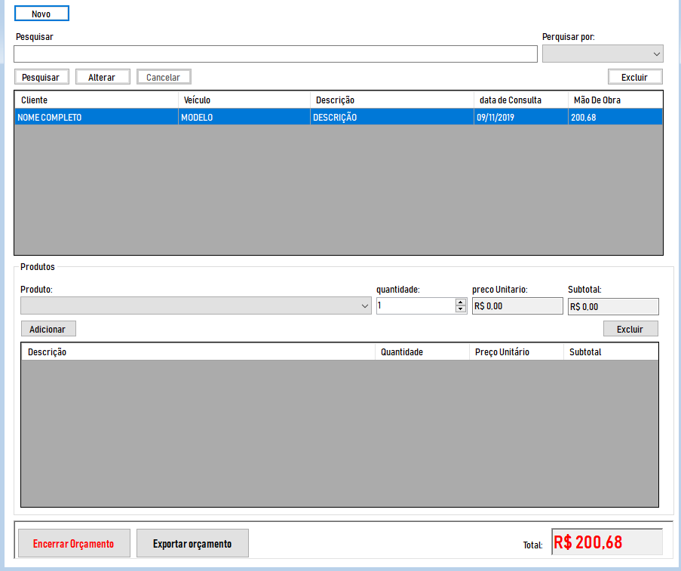

Para adicionar produtos nesse orçamento, usaremos a área de produtos, conforme imagem abaixo:

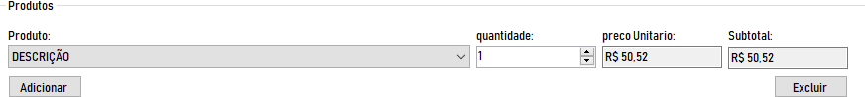

Nela, selecione o produto e informe a quantidade. Após isso, clique em adicionar, conforme imagem abaixo:

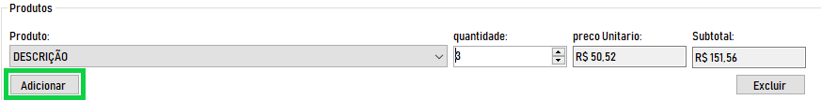

Após isso, você deverá ver algo parecido com isso:

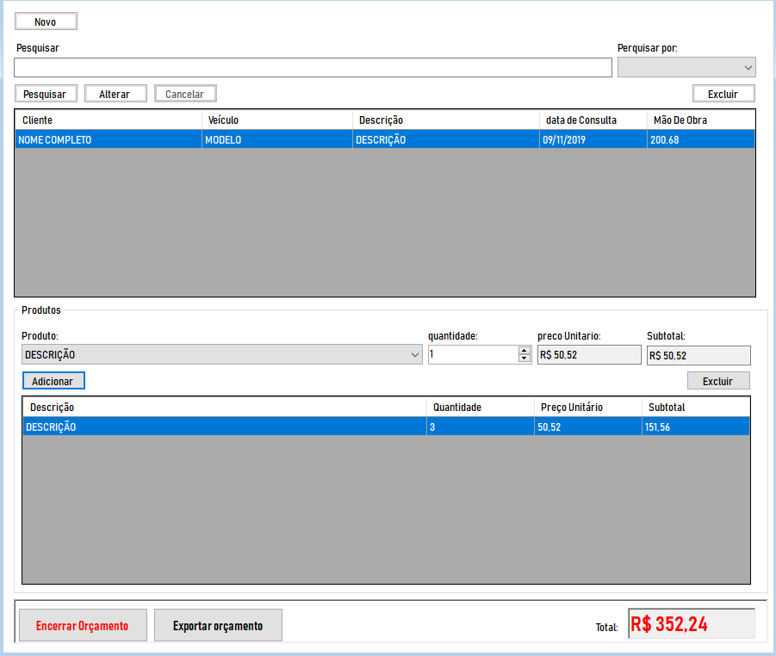

## Serviço

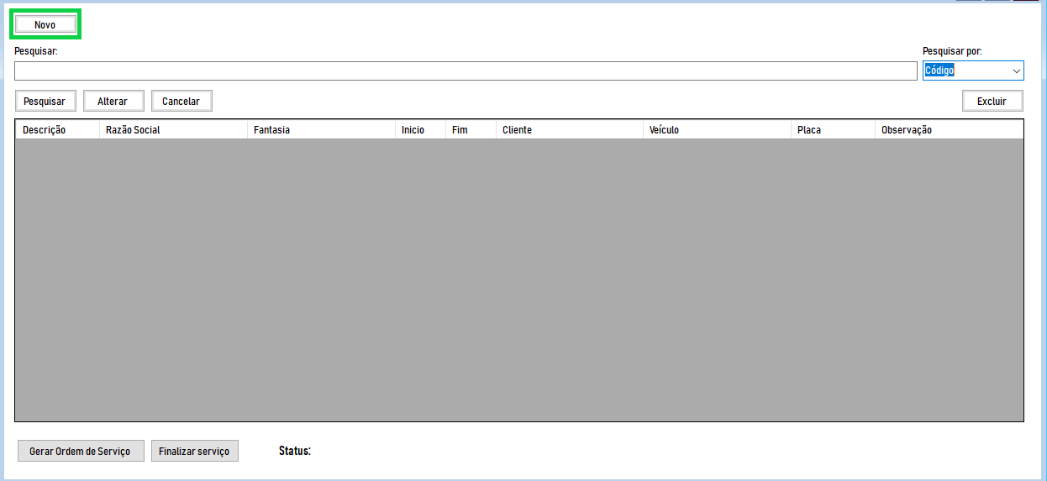

Primeiro, clique em novo. Uma tela como essa deverá se abrir:

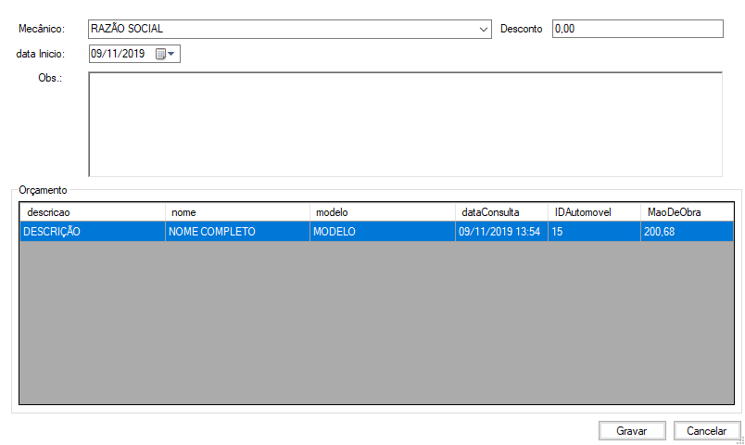

Preencha com dos dados e selecione o mecânico que irá realizar o serviço. Após isso, clique em salvar, conforme imagem abaixo:

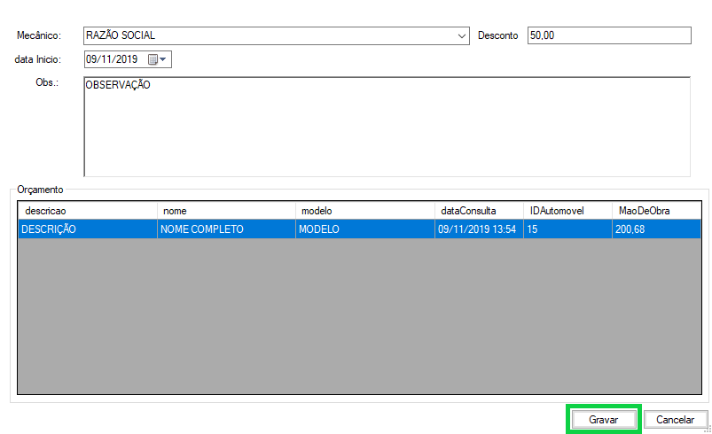

Após isso, deverá ver algo parecido com isso:

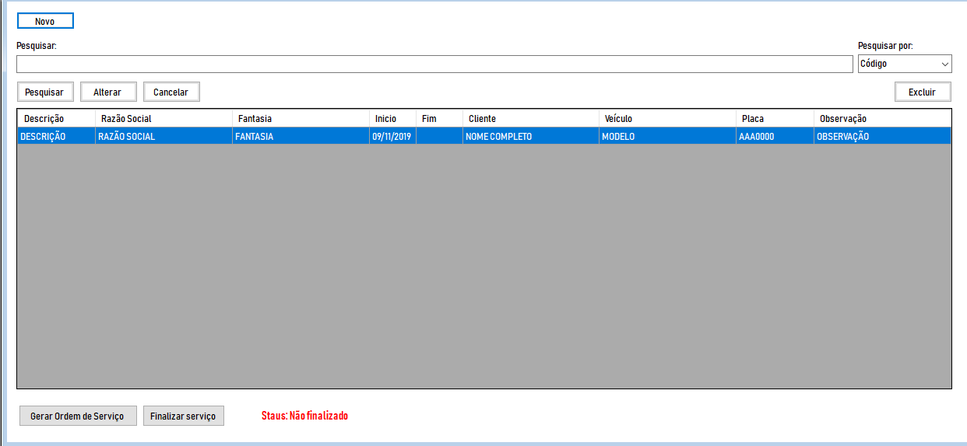

# Pesquisar

## Clientes

Para pesquisar um cliente, primeiro, selecione o método da pesquisa, conforme imagem abaixo:

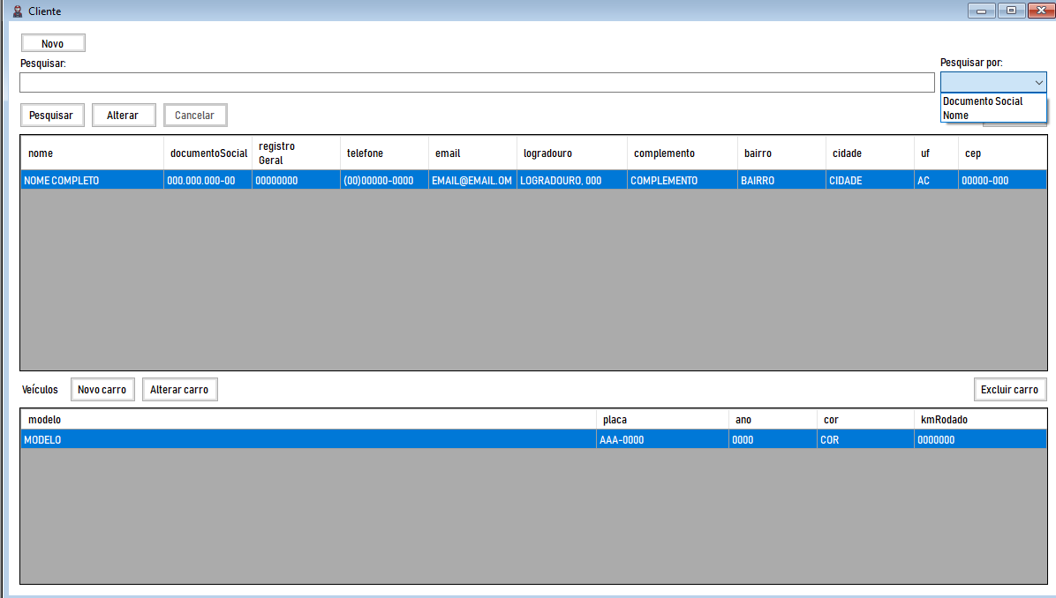

Após isso, escreva no campo de pesquisa o resultado desejado, conforme imagem abaixo. Clique em pesquisar:

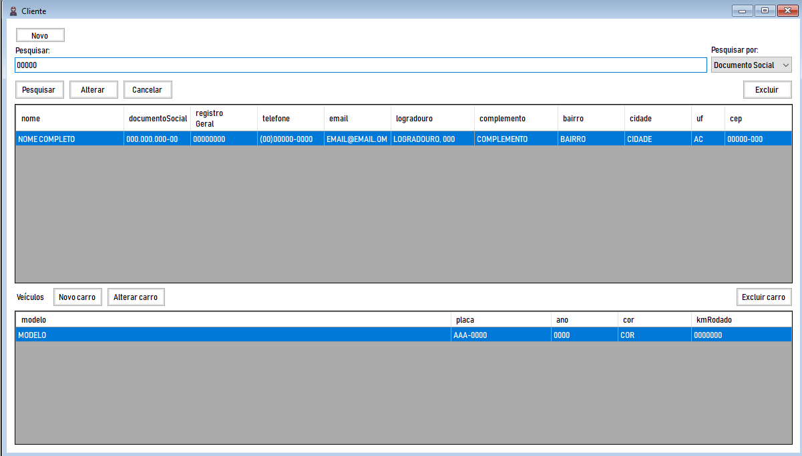

Após isso, você verá os resultados na tabela. Para sair da pesquisa, clique em cancelar, conforme imagem abaixo:

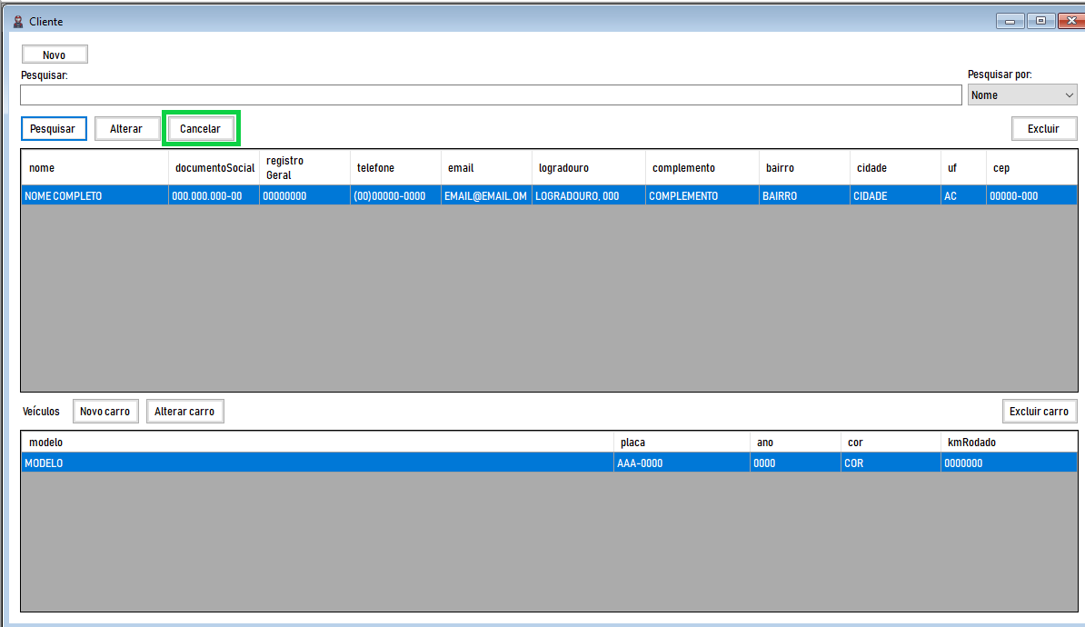

# Alterar

## Cliente

Para alterar um cliente, primeiro selecione o cliente para alterar e clique em alterar, conforme imagem abaixo:

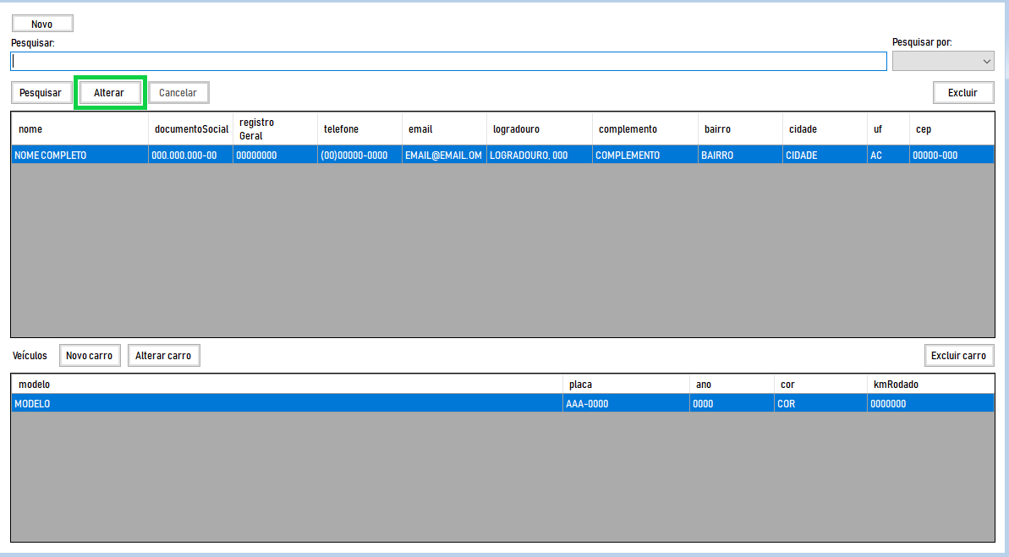

Por segurança, uma caixa de diálogo se abrirá para informar a senha do sistema, conforme imagem abaixo:

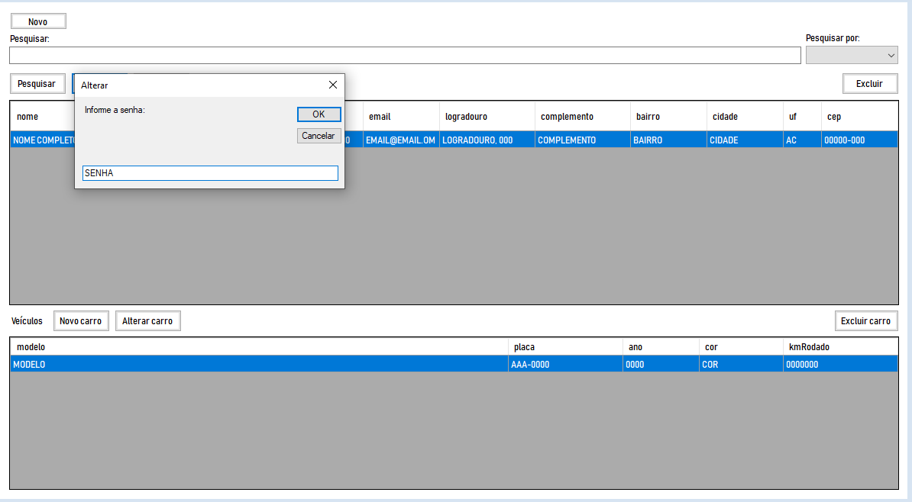

Após isso, uma tela similar a de cadastro se abrirá, preencha com os novos dados e clique em salvar, conforme imagem abaixo:

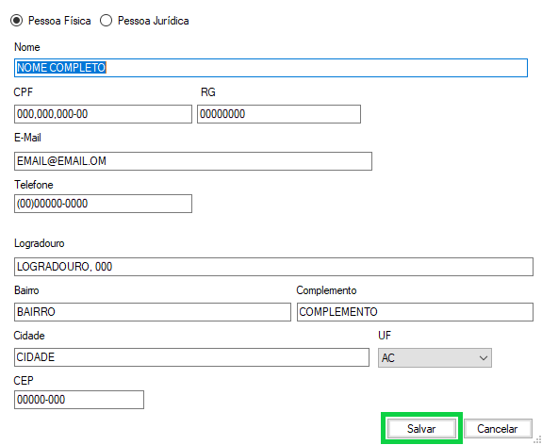

# Excluir

## Cliente

Para excluir um cliente, primeiro, o selecione na tabela, conforme imagem abaixo conforme imagem abaixo. Clique em excluir:

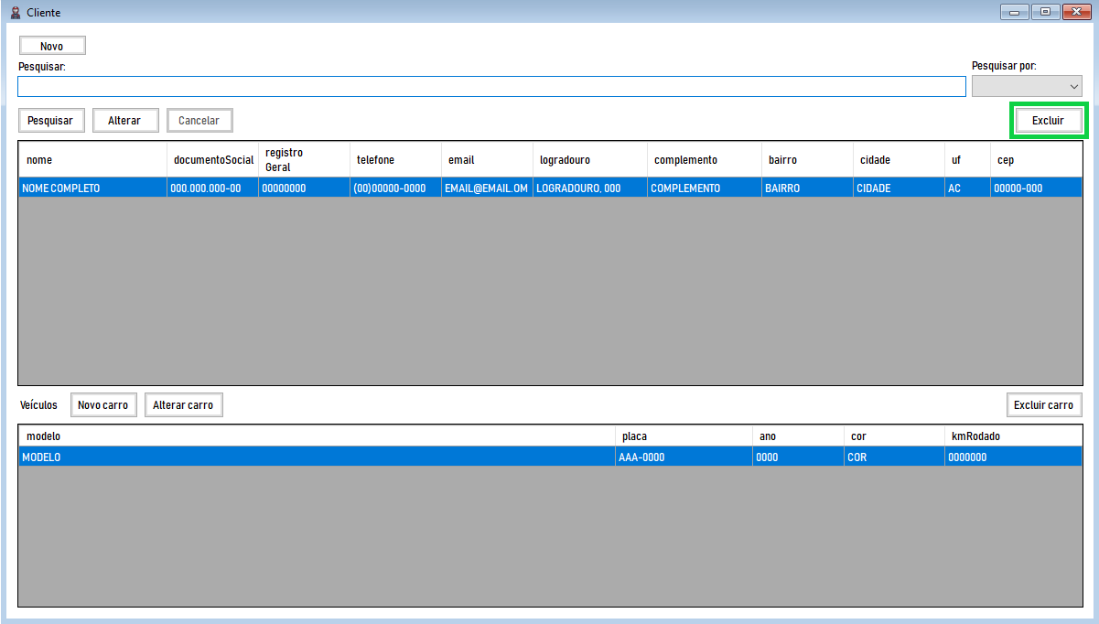

O sistema pedirá a senha para realizar a exclusão, conforme imagem abaixo:

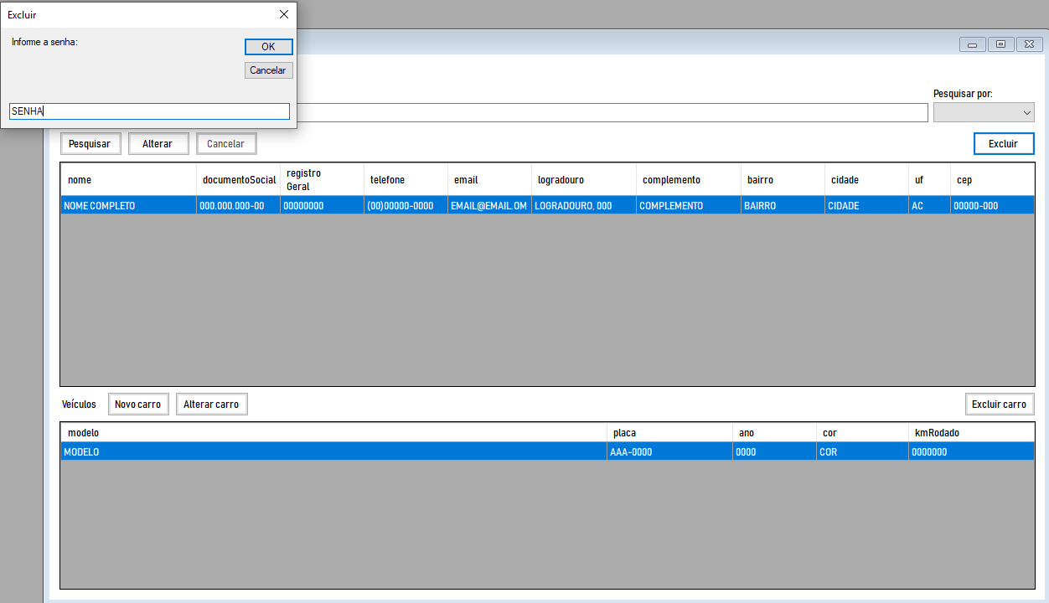

Após isso, o sistema apagará todos os dados do cliente selecionado.

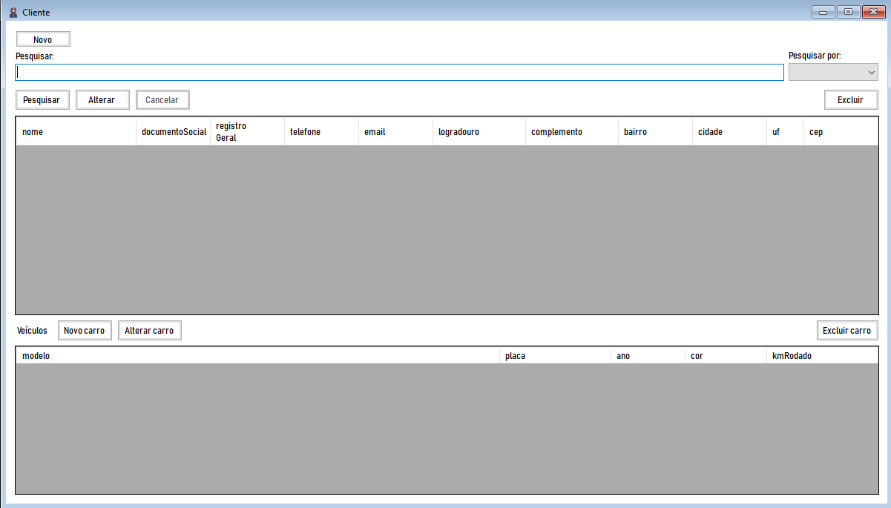

**Atenção:** Está ação não pode ser desfeita.

# Gerar ordem de serviço e orçamento

## Ordem de serviço

Para gerar a ordem de serviço, primeiro selecione o serviço que deseja gerar a ordem, após isso clique em Gerar Ordem de Serviço, conforme imagem abaixo:

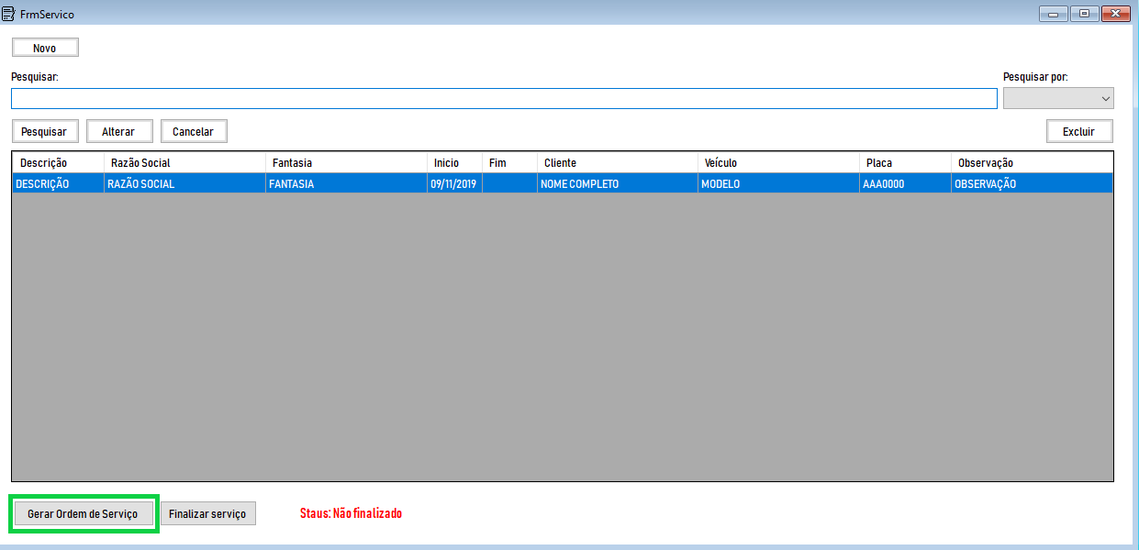

Uma tela se abrirá exibindo a Ordem de Serviço. Nessa tela, você poderá imprimir ou salvar como .PDF, .docx, .xlsm, conforme imagem abaixo:

